My Books

« My Books » est une application Android open source qui utilise l’API Book de Google.

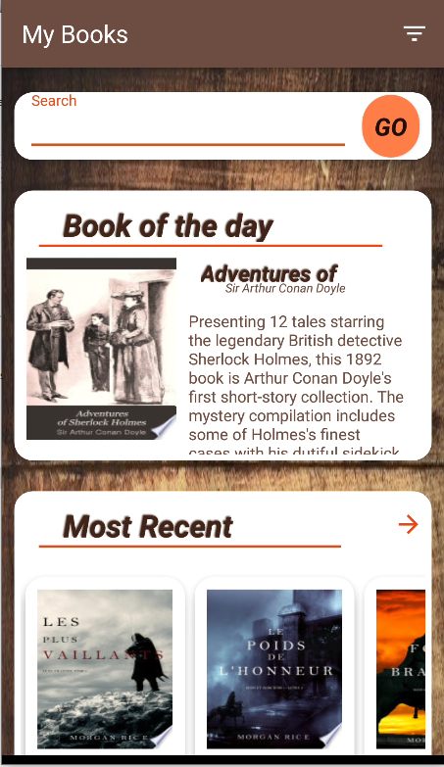

My Books vous permets de faire des recherche dans la bibliothèque Google, d’afficher le détails d’un livre et l’ajouter à sa liste d’envie sois d’achats ou de lecture.

